# 环境安装与配置

1. 参考官方文档（http://reactnative.cn/docs/0.41/getting-started.html#content）

# 环境测试

1. 提示保存不了“C:\users\heke\.babel.json”文件
   1. 重启系统后，**两次**修改此文件的只读属性后解决
2. 提示Gradle相关问题

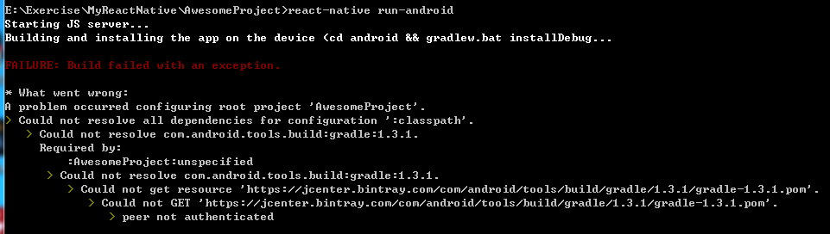

* 1. 解决方法：
     1. <http://stackoverflow.com/questions/26734738/android-studio-gradle-build-failed-errorcause-peer-not-authenticated>

